Rolkarze będą bić rekord Polski dla dzieci z Przylądka Nadziei. Sztafeta 24 godziny non stop!
30 marca w samo południe na wrocławskim Rynku Agata i Wojciech Miszewscy, małżeństwo zwariowanych rolkarzy z Rolki Reggae Rajd, spróbują ustanowić rekord Polski w najdłuższej sztafecie na rolkach. Wydarzenie CEPA Rolki Reggae Rekord oleśniccy rolkarze organizują dla dzieci chorych na raka z kliniki Przylądek Nadziei.

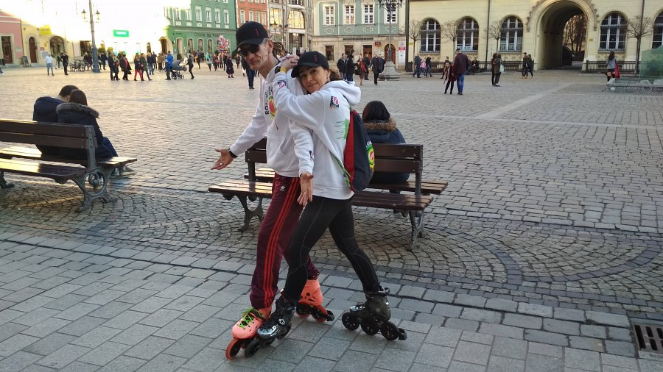
Dwójka rolkarzy, przez 24 godziny bez przerwy, wymieniając się co godzinę, będzie jeździć po tak zwanej Szpilkostradzie wokół Rynku we Wrocławiu. Jeśli uda im się ten wyczyn, trafią do oficjalnej Księgi Rekordów Polski.
Agata i Wojtek ruszają w sobotę, w samo południe czasu zimowego. Próba bicia rekordu zakończy się w niedzielę o godzinie 13.00 czasu letniego. Tej nocy przestawiamy zegarki o godzinę do przodu!
Niezwykły rekord będzie ustanawiany w ramach eventu charytatywnego Fundacji Na Ratunek Dzieciom z Chorobą Nowotworową. W okolicach Rynku będzie można spotkać wolontariuszy Fundacji i wrzucić im do puszki datek na pomoc dzieciom. Już teraz, dla kibiców którzy nie będą mogli dopingować rolkarzy osobiście, uruchomiona została internetowa zbiórka na Facebooku, w której można wziąć udział z każdego miejsca na świecie:
https://www.facebook.com/donate/2260088174049112
Wszystkie datki zebrane w czasie CEPA Rolki Reggae Rekord oraz na Facebooku pomogą w leczeniu, rehabilitacji i opiece nad podopiecznymi Fundacji, pacjentami Przylądka Nadziei.
Agata i Wojciech Miszewscy to rolkarze z dużym doświadczeniem. Agata w ubiegłym roku została najlepszą rolkarką świata pod względem liczby przejechanych kilometrów. Razem od trzech lat organizują w całej Polsce charytatywne wydarzenia na rolkach. Od długodystansowych Rolki Reggae Rajd, po jednodniowe Rolki Reggae Exprerss. Zawsze dla potrzebujących pomocy dzieci.
- Jazda na rolkach to nasza pasja, sposób na życie i miłość. A jak wiadomo, z każdej miłości rodzi się coś pozytywnego - tłumaczą Agata i Wojtek. - Pomagać można bez względu na wiek, przekonania, czas i miejsce. Wystarczy tylko chcieć. A my chcemy!
Wydarzeniu we wrocławskim Rynku patronuje Polski Związek Sportów Wrotkarskich, patronem tytularnym została szwedzka firma CEPA. Honorowy patronat nad wydarzeniem objął Jacek Sutryk, prezydent Wrocławia.
Przygotowania do próby bicia rekordu oraz sam przejazd można śledzić na stronie www.rolkireggae.pl oraz na Facebooku: www.facebook.com/events/384325372148607. Będą zdjęcia, filmy i transmisje na żywo. Również moment przejścia z czasu zimowego na letni!

